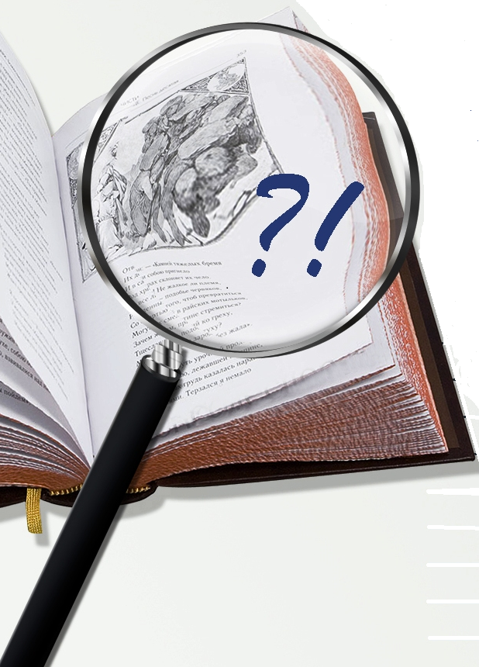

…очень редкий суффикс -жды (он встречается в словах дважды, трижды, четырежды) когда-то был не суффиксом, а целым словом? До XIV века в письменных памятниках отмечалась только форма дъвашьды, которая получилась в результате сращения двух слов: дъва и шъды (сравни: шедший) — это означало приблизительно «два шага». Строго исторически мы должны были бы писать «двашды», но ш перед д озвончилось, в результате шд превратилось в жд. И теперь в словах дважды, трижды мы выделяем суффикс -жды.

...решето, решетка и решка — слова-родственники? Самое старое из них, общеславянское — решето; сравнение его со словом прореха показывает, что состояло оно из корня рех-/ реш- (со значением «дыра, отверстие») и суффикса -ет (о). От решето с помощью суффикса -к- образовалась решетка. И гораздо позже появилась решка — название той стороны монеты, которая противоположна изображению герба; раньше на ней часто помещали замысловатый вензель — он-то и напоминал решетку, которая превратилась в сокращенное решка.


...большая часть прилагательных в русском языке выражает качество или признак не прямо, а опосредованно, через отношение к предмету или действию? Например, среди «цветовых» прилагательных очень немного таких, корень которых обозначает только цвет: белый, черный, серый, желтый, синий. Уже зеленый — это «цвета травы, зелени» (древнерусское и диалектное зель означало «молодая озимь, зелень; зелье»). Интересно, что и в древнерусских миниатюрах использовались краски немногих основных цветов: белого, черного, серого, красного, желтого, зеленого, синего, голубого. Встречались еще розовый, фиолетовый, но названий для них в древнерусском языке еще в XVI веке не было. Слово фиолетовый, например, было заимствовано из польского языка в XVIII веке Таким образом, большая часть цветовых прилагательных выражает понятие цвета через отношение к какому-либо предмету. Так было в древнерусском языке, ср.: жаркий («цвета жара», т. е. горящих углей), крапивный («зеленого отлива»), маковый (ср. «словно маков цвет»). Так же обстоит дело и в современном языке: кофейный, янтарный, морковный, кирпичный, шоколадный, болотный — вы легко сами продолжите этот ряд прилагательных, означающих оттенки цвета

